Коронавирусная инфекция и беременность
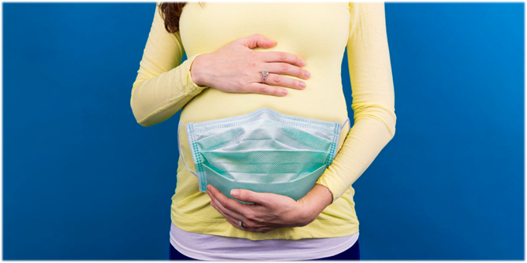
В связи с пандемией коронавирусной инфекции беременные женщины обеспокоены вероятностью опасных последствий заражения. Рассмотрим наиболее частые вопросы задаваемые беременными женщинами.
Данные о заболевших беременных женщинах, известные на сегодняшний момент, свидетельствуют о том, что в большинстве случаев коронавирусная инфекция во время беременности у здоровых женщин переносится также, как и у других здоровых людей.
Известно, что заболевшие испытывали умеренные симптомы острой респираторной вирусной инфекции. Среди симптомов отмечались кашель, лихорадка, одышка, головная боль и потеря обоняния.
Данных о том, что беременные женщины с COVID-19 подвергаются большему риску серьезных осложнений, чем другие здоровые люди, пока нет.
Какое влияние окажет коронавирус на плод?
Поскольку это новый вирус, информации крайне мало. Данных, свидетельствующих о повышенном риске выкидыша при COVID-19 нет.
Передача коронавирусной инфекции во время беременности от матери плоду возможна.
Во всех зарегистрированных случаях в мире инфекция у ребёнка была обнаружена, по меньшей мере, через 30 часов после рождения. Важно подчеркнуть, что во всех зарегистрированных случаях ребенок был здоров (без симптомов).
В Китае некоторые дети родились преждевременно от женщин с симптомами коронавируса. Неясно, был ли причиной преждевременных родов коронавирус или было принято решение о досрочном родоразрешении в пользу женского здоровья.
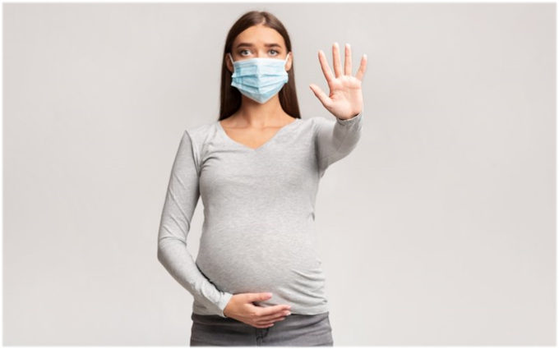
Как снизить риск заражения коронавирусом?
На любом сроке беременности самое важное - исключить контакты с заболевшими и теми, кто может послужить источником инфекции, важно соблюдать самоизоляцию.
Меры гигиены:
– Регулярное мытье рук с мылом не менее 20 секунд, используйте дезинфицирующие средства для рук на спиртовой основе, если нет возможности вымыть руки.
– Используйте салфетки во время чихания и кашля, после чего салфетку необходимо выбросить в емкость с закрытой крышкой.
– Старайтесь не касаться руками лица (особенно рта, носа, глаз).
– Если необходимо посетить врача, постарайтесь избежать общественного транспорта.
– Избегайте встреч с другими людьми. Поддерживайте связь с помощью удаленных технологий, таких как телефон, интернет и другие возможности для связи.
– Помните о регулярной влажной уборке и проветривания в доме.
Почему беременным женщинам необходимо остерегаться инфицирования?
У беременных существует вероятность развития осложнений, опасных для жизни.
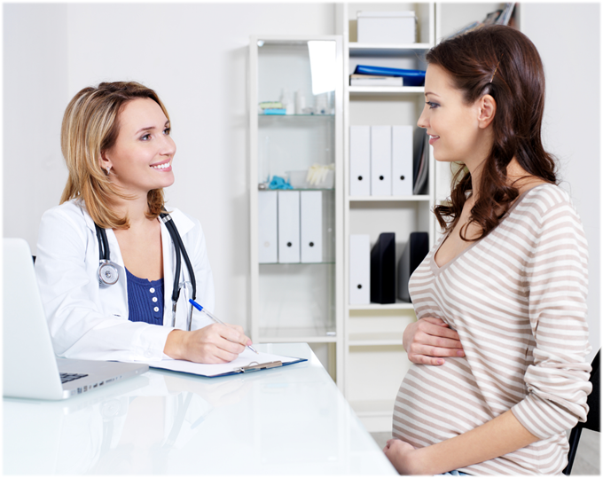
Должна ли беременная женщина отказаться от посещения медицинского центра?
Отказываться от плановых консультаций врача во время беременности не стоит. Наоборот, это необходимо для контроля состояния плода.
Но, если есть симптомы вирусной инфекции, необходимо отложить плановый визит в клинику и вызвать врача на дом.
Возможны ли партнёрские роды во время пандемии?
В большинстве родильных домов партнёрские роды в связи с риском распространения коронавирусной инфекции запрещены.
Возможно ли грудное вскармливание при подозрении или подтвержденном инфицировании коронавирусной инфекцией?
Да. Только после согласования с врачом.
Вирус не был обнаружен в грудном молоке женщин с подтвержденной коронавирусной инфекцией. Признанные преимущества грудного вскармливания и защита, которую оно передаёт детям, перевешивают любые потенциальные риски передачи коронавируса через грудное молоко.
Во время грудного вскармливания соблюдайте следующие меры предосторожности:
– Мойте руки перед тем, как прикасаться к ребенку, молокоотсосу или бутылочкам.
– Старайтесь избегать кашля или чихания в сторону малыша во время кормления на груди.
– Если вы заболеете и врач разрешит продолжать грудное вскармливание, воспользуйтесь медицинской маской во время кормления.
После рождения существует ли повышенный риск инфицирования коронавирусной инфекции для меня или моего ребенка?
Нет никаких доказательств того, что недавно родившие женщины, не имеющие сопутствующей патологии, чувствующие себя хорошо, подвергаются повышенному риску заражения коронавирусом. Иммунная система недавно родившей женщины считается нормальной, если у нее нет других инфекций или хронических заболеваний.
Тем не менее, вы должны хорошо питаться, придерживаясь сбалансированной диеты, занимаясь легкими физическими упражнениями по мере необходимости и следуя указаниям по социальному дистанцированию.
Дети, в том числе новорожденные, чаще всего не подвержены высокому риску тяжёлого течения коронавирусной инфекции. Однако, важно строго соблюдать гигиену, особенно остальным членам семьи, проживающим в доме. Любой, кто входит в дом, должен соблюдать стандартные гигиенические меры предосторожности, включая мытье рук, смену уличной одежды на домашнюю.
Могу ли я пойти на работу?
Если есть возможность - работайте из дома.
Если необходимо присутствовать на работе - используйте медицинскую маску, а также соблюдайте дистанцию в 1,5-2 метра с другими людьми и помните о правилах личной гигиены.
Не откладывайте обращение к врачу, если у вас есть опасения по поводу здоровья вашего ребенка во время пандемии. Вызовите врача на дом, если у вашего ребенка температура, сонливость, раздражительность и другие симптомы, которые могут вызывать у вас беспокойство.

